

Отчет
о проведении месячника оборонно – массовой
работы и военно-патриотической работы
в МБОУ СОШ №15
им. Героя Советского Союза Мильдзихова Х.З.
январь – февраль 2021 год.

Защитник Отечества!
Как гордо звучат эти слова!
Защита Отечества – долг
каждого гражданина, почетная
обязанность каждого мужчины

Месячник оборонно-массовой работы, посвященный Дню защитника Отечества, ориентирован на учащихся 1-11 классов и призван формировать эмоционально-волевые качества гражданина - патриота России, повышать уровень физической подготовки подростков, воспитывать стремление к сохранению и преумножению военного, исторического и культурного наследия.
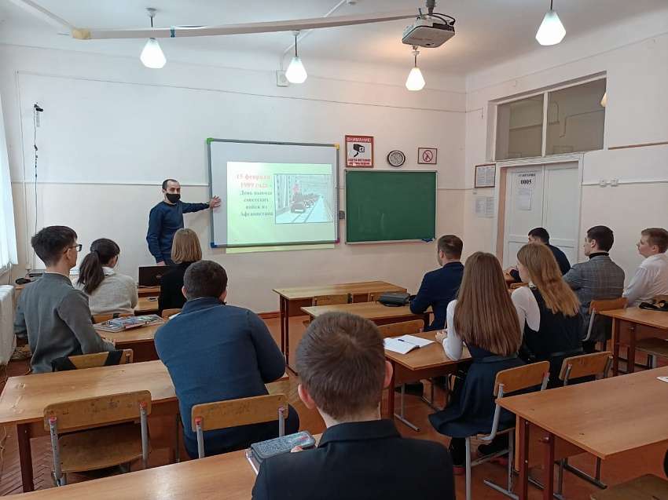
В преддверии месячника прошло организационное совещание методического объединения классных руководителей, на котором заместитель директора по ВР Калагова Т.Б. , которая ознакомила педагогов и классных руководителей с планом работы, сроками проведения мероприятий, обсудили новые формы работы.
Был зачитан план проведения мероприятий; поставлены цели и задачи; объявлены конкурсы и соревнования, в которых предполагалось активное участие всех учащихся школы. В течение месяца в школе царила атмосфера торжественности.
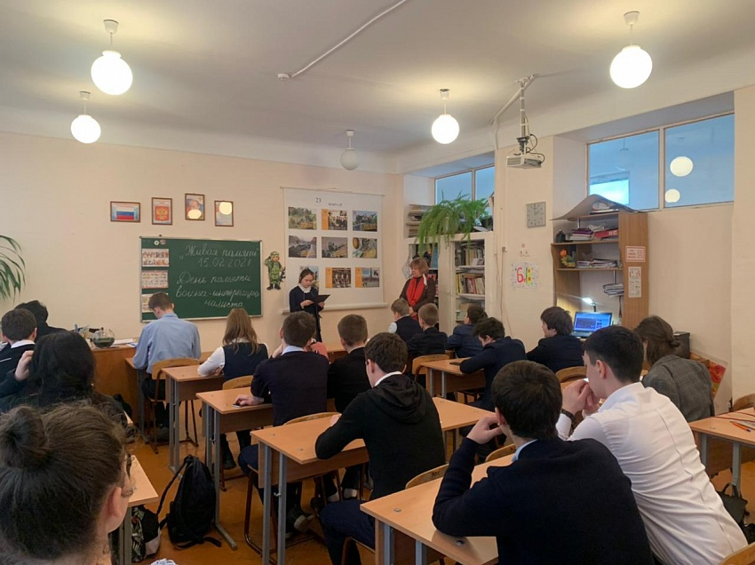
В рамках месячника 15 февраля в школе первый урок был объявлен Уроком мужества «Наследники славы отцов в локальных войнах». Классные руководители посвятили классные часы Дню Воинской Славы, Дню вывода советских войск с территории Афганистана. Они сопровождались презентацией. Приводились примеры героизма, храбрости и мужества российской армии.
В 7-9 классах прошел цикл интегрированных единых военно-патриотических уроков по истории Великой Отечественной войны посвященных прорыва блокады Ленинграда и годовщине победы в Сталинградской битве.
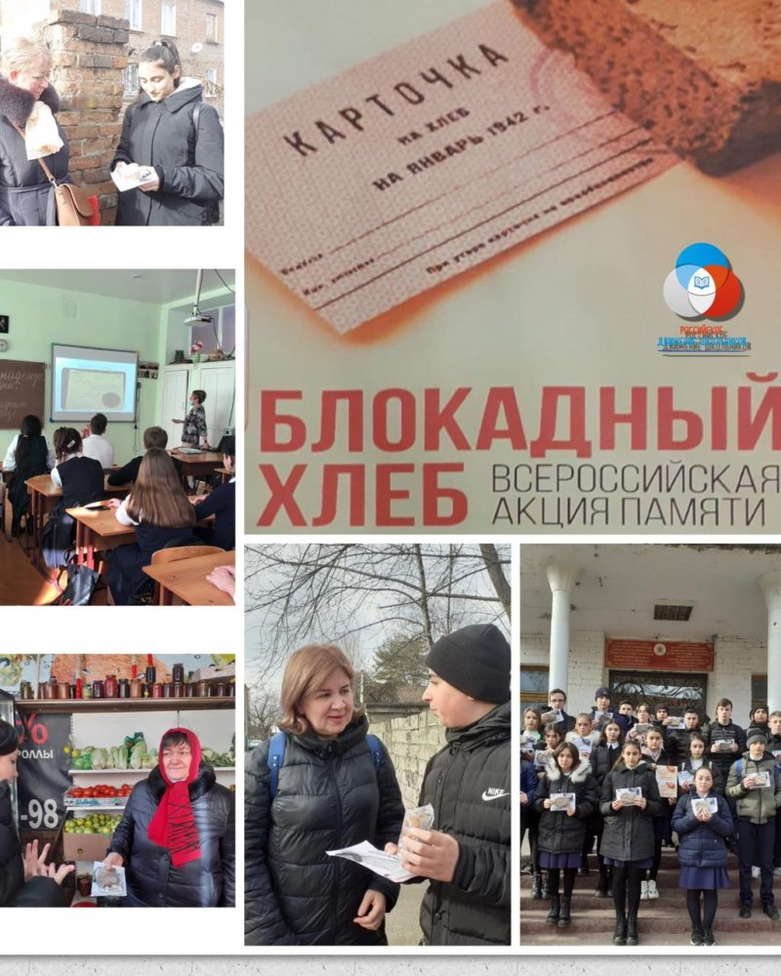
С читателями библиотекарь Дзасохова И.Б. провела час информации «Помним! Гордимся! Чтим!». Учащиеся узнали о тех людях, которые, жертвуя своим здоровьем, сохраняли музейные ценности, работали в блокадные дни в библиотеках и на радио, писали музыку и стихи. Радио, газеты, тысячи плакатов на улицах призывали ленинградцев на защиту родного города. Ребята ознакомились с библиотечной выставкой, посмотрели презентацию «Война глазами детей» и получили задание узнать о своих семейных историях, связанных с войной.
Учителя истории и обществознания Дидарова Н.С. Егиков А.А. подготовили и провели брейн - ринг «Подвиг и память» для учащихся 10 -11 классов. Победили учащиеся 10 а класса.
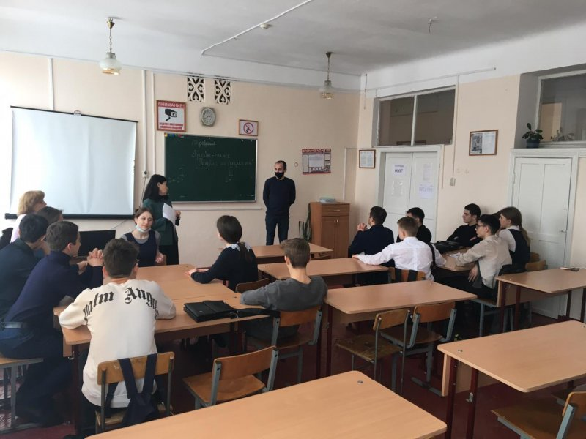
МО учителей русского языка провели конкурс сочинений « Верните память». 1 место заняла учащаяся 6 в класса Белоусова А. место заняла учащаяся 8 в класса Караева К.
Все эти мероприятия очень важны для поколения, не знавшего войны, каждое соприкосновение с живой историей, каждый рассказ о славных страницах нашего государства наполнен особым смыслом, что во многом способствует гражданскому и нравственному становлению личности.
В рамках месячника оборонно-массовой и спортивной работы 6 февраля с учениками 1- 4 классов проведены спортивные соревнования « Веселые старты». На старт вышли 4 команды. На спортивном празднике были проведены эстафетные игры, забавные состязания. Все команды показали отличную выносливость и стремление к победе.
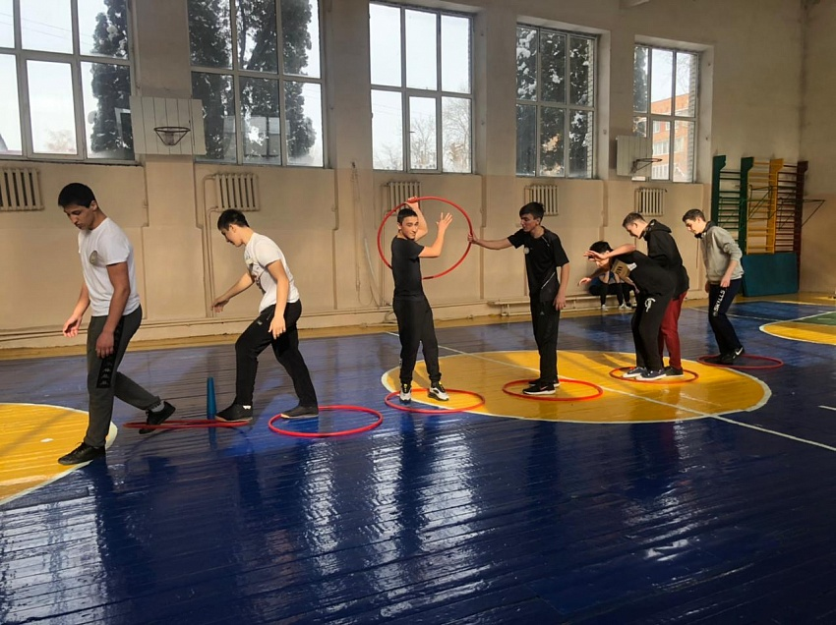

В школе прошла акция «Здравствуй , солдат ». Учащиеся 10 а класса (классный руководитель Малиева З.Д. приняли участие в традиционной акции, посетили военнослужащих 58 Армии , вручили подарки. В течение всего месячника работала выставка детских рисунков « Мы – будущие защитники Родины!», в которой могли принять участие все желающие от 7 до 15 лет.
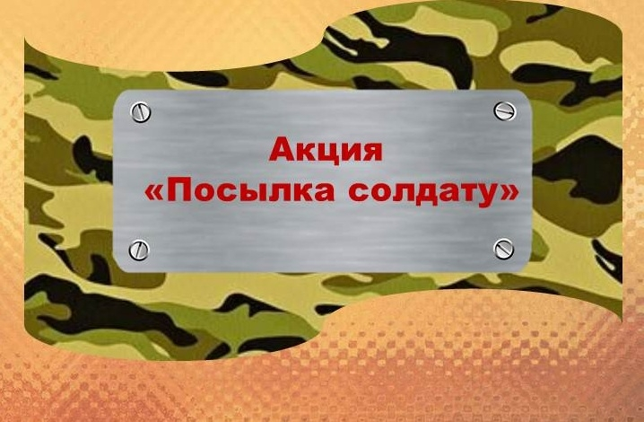

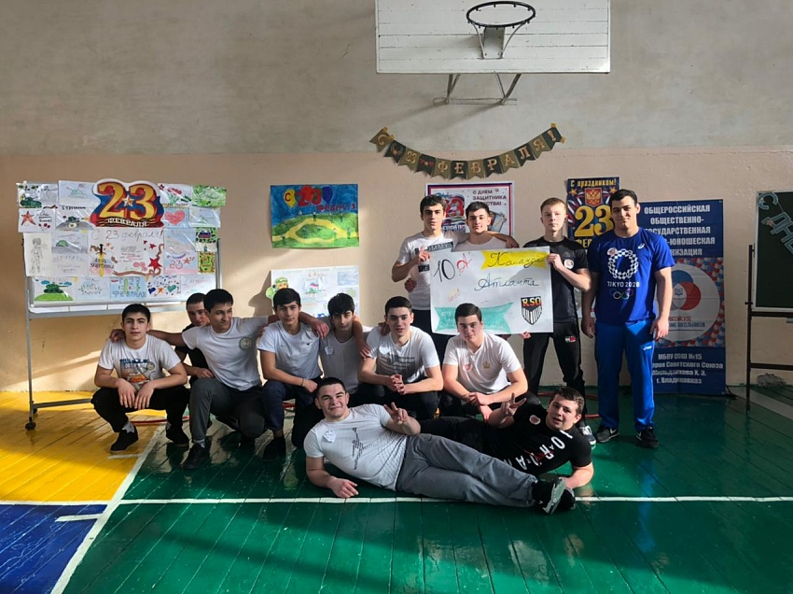
Проведение данных мероприятий направлено на укрепление в подростковой среде таких понятий, как национальная гордость, историческая память, гражданственность и патриотизм. Повышение у молодых граждан чувства ответственности за судьбу поселка, страны.
Заканчивается месячник гражданско-патриотического воспитания традиционным спортивным праздником « Супер бой – 2021!» среди юношей 9- 11 классов , который является своеобразным итогом всей проделанной работы. 2 почетное место заняла команда 9а и б классов ,( классные руководители Дидарова Н.С. и Агузарова Г.А.), 1 почетное место поделили учащиеся 10 а класса и 11а класса.( классные руководители Малиева З.Д. и Шапрнова Э.Г.).
Все, что задумали учащиеся, состоялось! Все мероприятия были яркими, красочными, запоминающимися и, что важнее всего, воспитывающими. Любовь и уважение к своей родине, гордость за армию, которая всегда на высоте, которая, действительно, самая «несокрушимая и легендарная» - это то, что должны знать дети с юных лет и быть готовыми в будущем пополнить ряды защитников своей Родины.
Прошедший месячник способствовал формированию патриотизма и активной гражданской позиции учащихся, сплочению детских коллективов, помог выявить лидерские качества воспитанников. Ведь наша задача - не только дать детям знания, но и воспитать в них глубокое убеждение, что они, являясь гражданами своей страны, должны уметь защищать Отечество и демократические завоевания, любить Родину, стать подлинными ее патриотами.

Заместитель директора по ВР Калагова Т.Б.

